新龙湖小二班

2024.6.18

•今日出勤：今日应到20人，实到19人，1人请假。宝宝们都已经渐渐适应幼儿园的生活啦！

**杨苏川、霍思远、邵嘉悦、陈硕、徐乐晴、李景澈、邵锦兮、李明哲、朱梦琳、彭晨熙、吕梓凯、陈燚、吴晔、顾芯蕊、王沐辰、王希、周奕欢、丁嘉熠、陶语珊**都能够开开心心来幼儿园，越来越棒了哦！

 **晨 间 活 动 篇**  

今日早点：牛奶、山楂棒、多样饼干

所有宝宝都把点心和牛奶吃完了，并且根据自己的喜好自主的选择区域游戏，很棒哦!

**集 体 活 动 篇**  

**数学：水果接龙**

**活动目标：**

**1.学习玩接龙游戏，能将相同的水果图案首尾相接。**

**2.体验与同伴合作游戏的快乐。**

**活动内容：**

本次活动是一节物物匹配活动，是让幼儿将相同的水果图案进行头尾相接，先找到卡片尾部的图案，再找和它相同的图案，排在它的后面，就这样接龙下去。

**杨苏川、霍思远、邵嘉悦、陈硕、徐乐晴、李景澈、邵锦兮、李明哲、朱梦琳、彭晨熙、吕梓凯、陈燚、吴晔、顾芯蕊、王沐辰、王希、周奕欢、丁嘉熠、陶语珊**能够听好要求，大胆创作，小手变幻出各种可爱的图案，很棒哦！

**一 日 生 活 篇**  

../Downloads/52243C96A7BC4896D439F0DE7073A288.png**健 康 生 活**

观察时间：2024/6/18

观察对象：小二班来园幼儿

所属领域：健康领域

观察目的：幼儿的生活习惯和自理能力

观察内容：

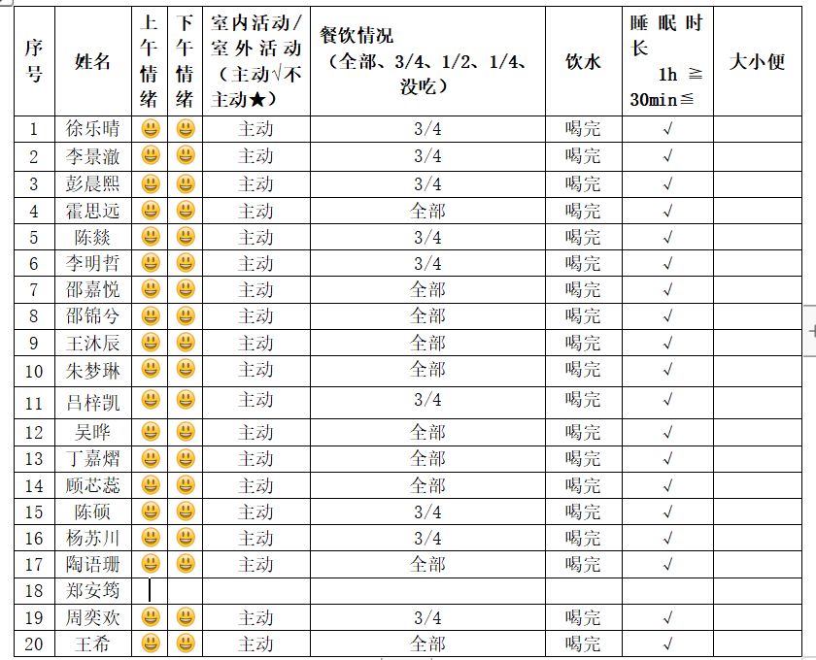

../Downloads/52243C96A7BC4896D439F0DE7073A288.png**午 餐**../Downloads/52243C96A7BC4896D439F0DE7073A288.png

今天的午餐吃的是：紫薯饭、鲍鱼鸡煲、香干包菜、番茄菌菇汤

下午点心：香桂芋头汤

水果：荔枝、梨子

